«Широкая масленица» для детей старшей группы

МБДОУ детский сад с. Лозовое
Действующие лица: Скоморохи, Фома, Зима, Весна,
Метель.
Скоморохи выбегают под музыку и танцуют.
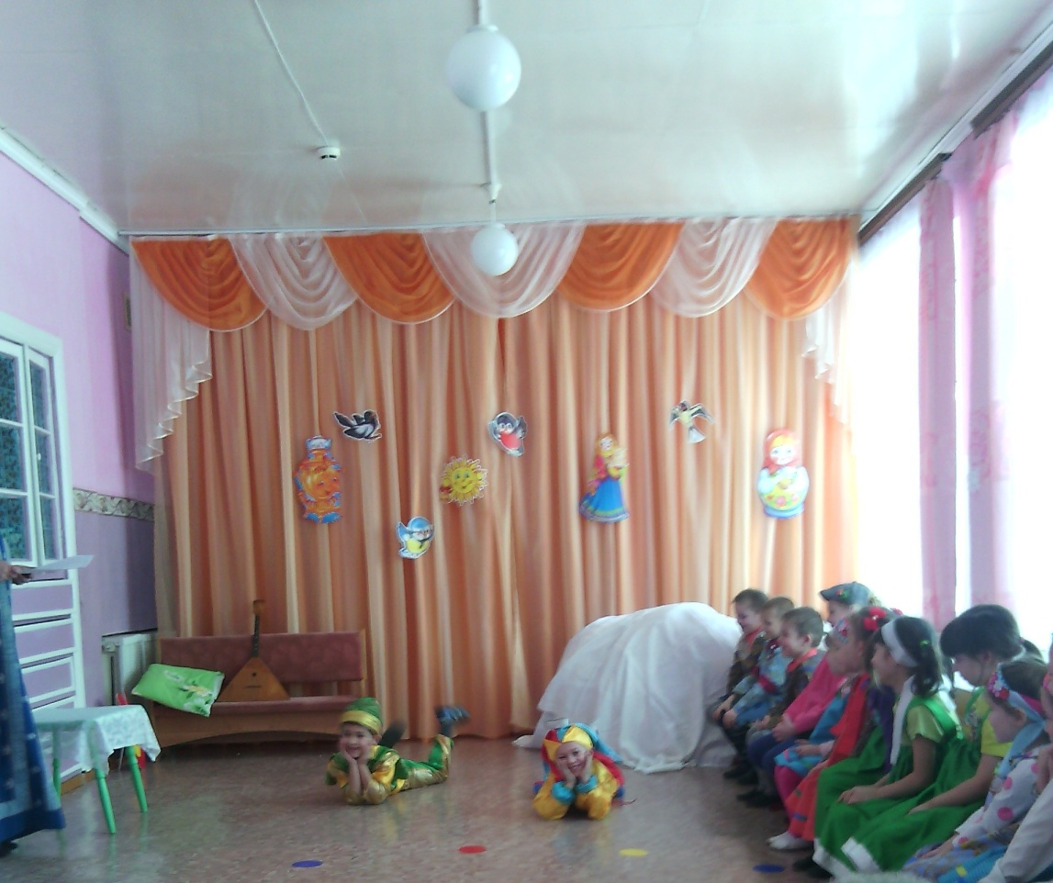

1-й: Эге-гей! Собирайся, народ!
Сегодня вас много интересного ждёт!

2-й: Мы зовём к себе тех,
Кто любит веселье и смех!

1-й: Ждут вас игры, забавы и шутки!
Скучать не дадут ни минутки!

2-й: Собирайся, народ! В гости праздник идёт!
Песни пой и пляши, веселись от души!

1-й: Масленицу широкую открываем,
Веселье начинаем!

2-й: Мы по кругу пойдём,
Дружно спляшем и споём!
Исполняется хоровод «Широкая масленица»

1-й: Давайте-ка, ребятки, все вместе позовём масленицу к нам в гости.
Все:
Масленица-кривошейка!
Повстречаем тебя хорошенько
Сыром, маслом, калачом
И поджаренным блином!
Под музыку скоморохи вывозят Масленицу.
Вед:
Наша Масленица, ты широкая,
В детский сад к нам пришла
И веселье принесла. (Устанавливают чучело).

Живёт Масленица семь деньков,
Оставайся, Масленица, семь годков!
Проводится игра «Сковородка»
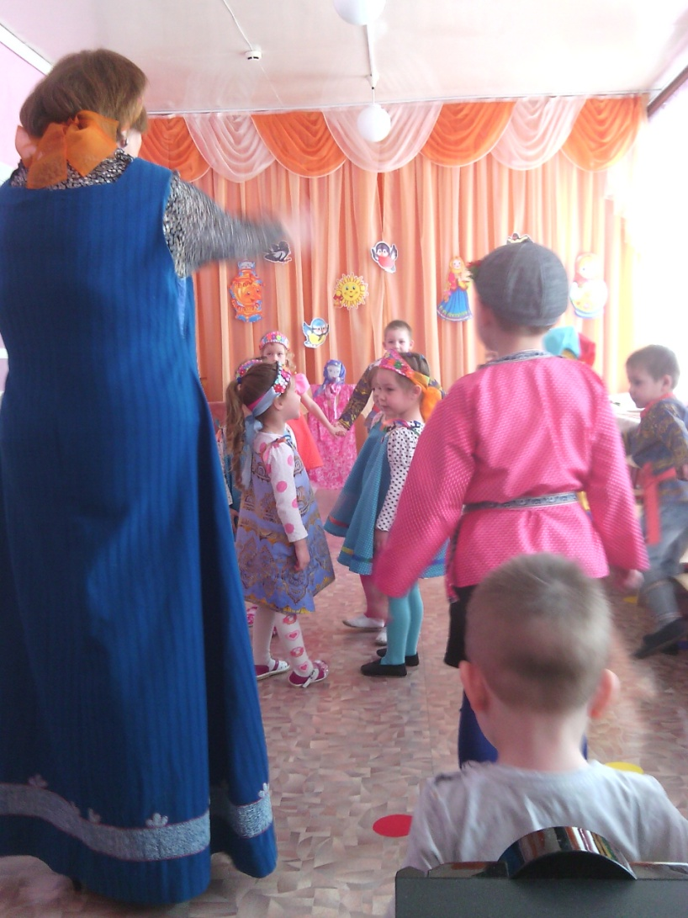
2-й: Масленица зиму замыкала, весну зазывала.
Давайте и мы с вами Весну встречать.
1-й. Эй, Фома, слезай с печи!
Выходит Фома.
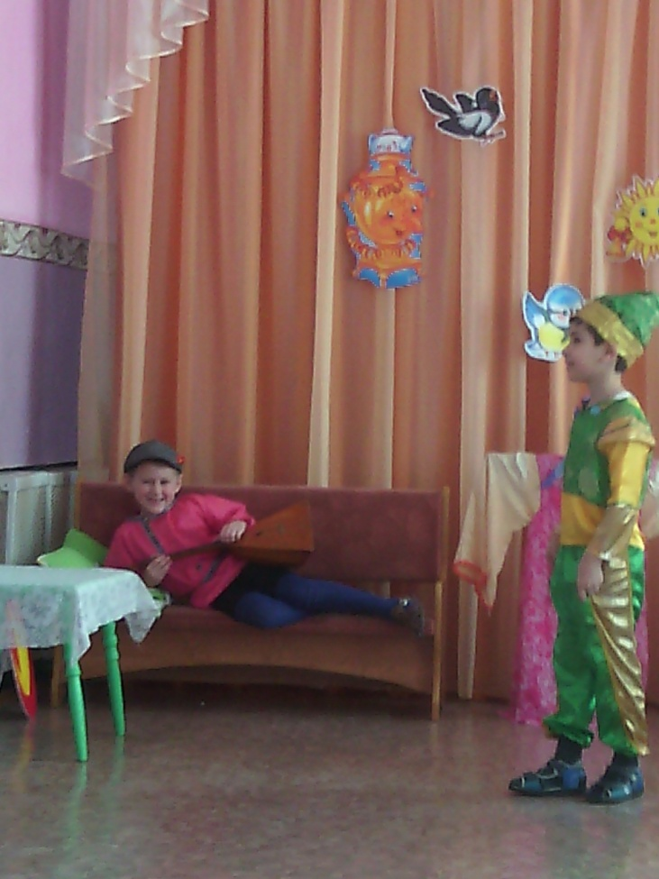
Фома. Слез давно я. Не кричи!
Снова не дали поспать —
Надо им Весну встречать,
Без меня-то, без Фомы,
Не прогонят и Зимы.
2-й. Балалайку доставай,
Плясовую нам сыграй.
Фома и скоморохи поют и играют на балалайке и ложках
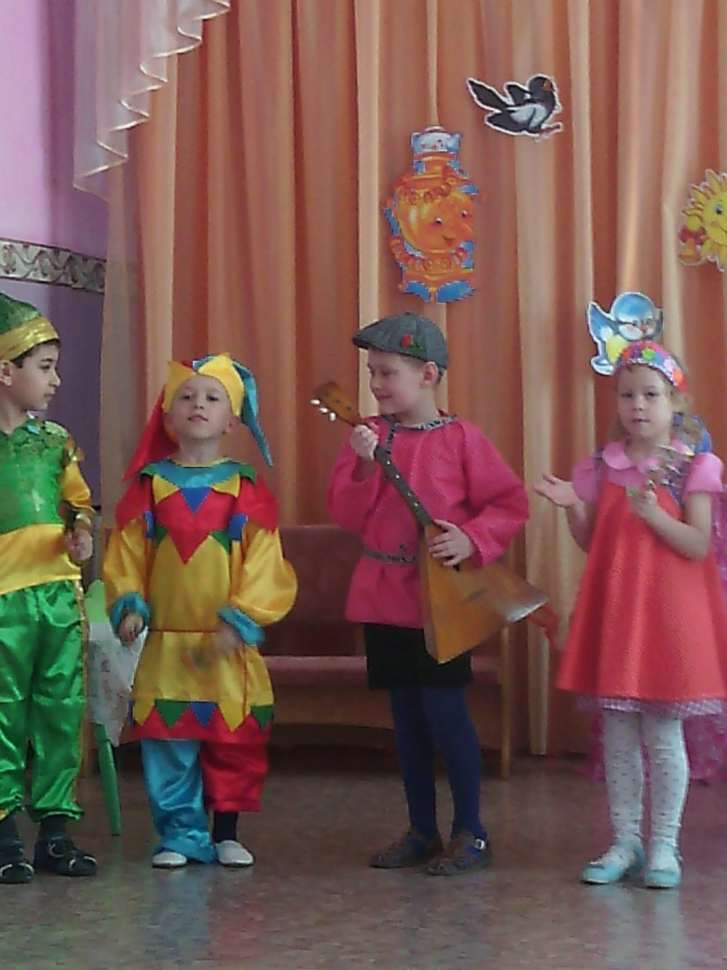
Заиграйка-ка, балалайка,
Балалайка — три струны!
Подпевайте, не зевайте,
Выходите, плясуны!

Ветер дует, ветер дует,
Ветерочка не унять,
Лапти новые надену,
Побегу Весну встречать.

Хватит реки льдом ковать!
Лес морозить, птиц пугать!
Приходи, Весна, скорей —
Зажурчит опять ручей.

Скоро-скоро снег растает,
Вся земля согреется,
Убирайтесь, Вьюга злая
Да Пурга с Метелицей!

Ух, ты, злющая Зима,
Уходить тебе пора!
Налетим со всех сторон
И тебя прогоним вон.
Появляется Зима с Метелью под музыку.
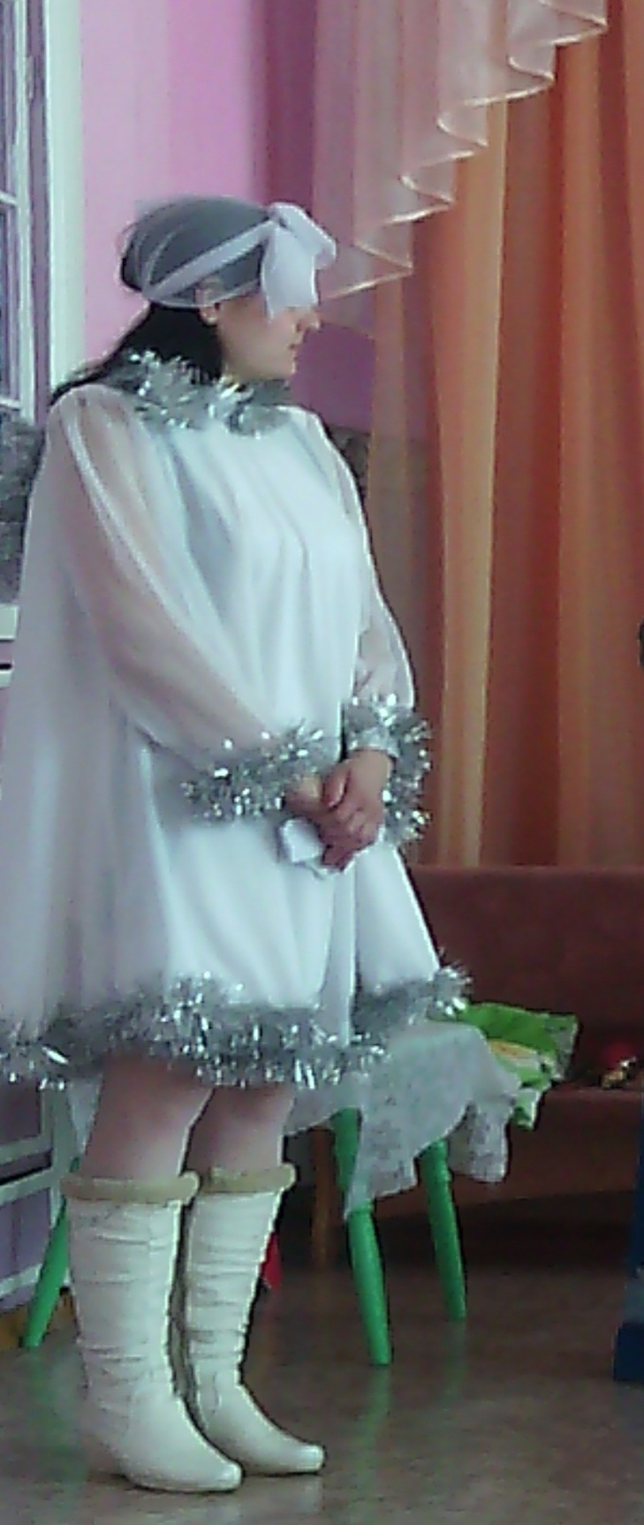
Зима. Это что за шум и гам?
Кто тут поднял тарарам?
Чуть на солнце отогрелись,
Осмелели, расшумелись,
Сразу Зиму прогонять!
Но весны вам не видать!
Эй, Метель, Пурга и Вьюга,
Белоснежные мои,
Спойте песенку, подруги,
Пусть замерзнут плясуны!

Вьюга.
Всех завьюжу, закружу,
Никого не пощажу!
Замету всех снегом рыхлым,
Ледяной крупой засыплю.
От пурги спасенья нету!
Все! Конец теплу и свету!

Кружатся под музыку, завывают «У-у-у!».
Фома и скоморохи жмутся друг к другу от холода.

Фома (обращаясь к Зиме).
Станем Весну звать
И тебе несдобровать!
Ты, Зима, всем надоела,
Весь наш хлеб-то переела.

1-й. Приходи, Весна, скорей!
Нас, озябших, отогрей!

2-й. Прогони Зиму-надоеду,
Метель-привереду.

1-й. Прогони пургу злючую,
Вьюгу колючую.
Входит Весна под музыку.
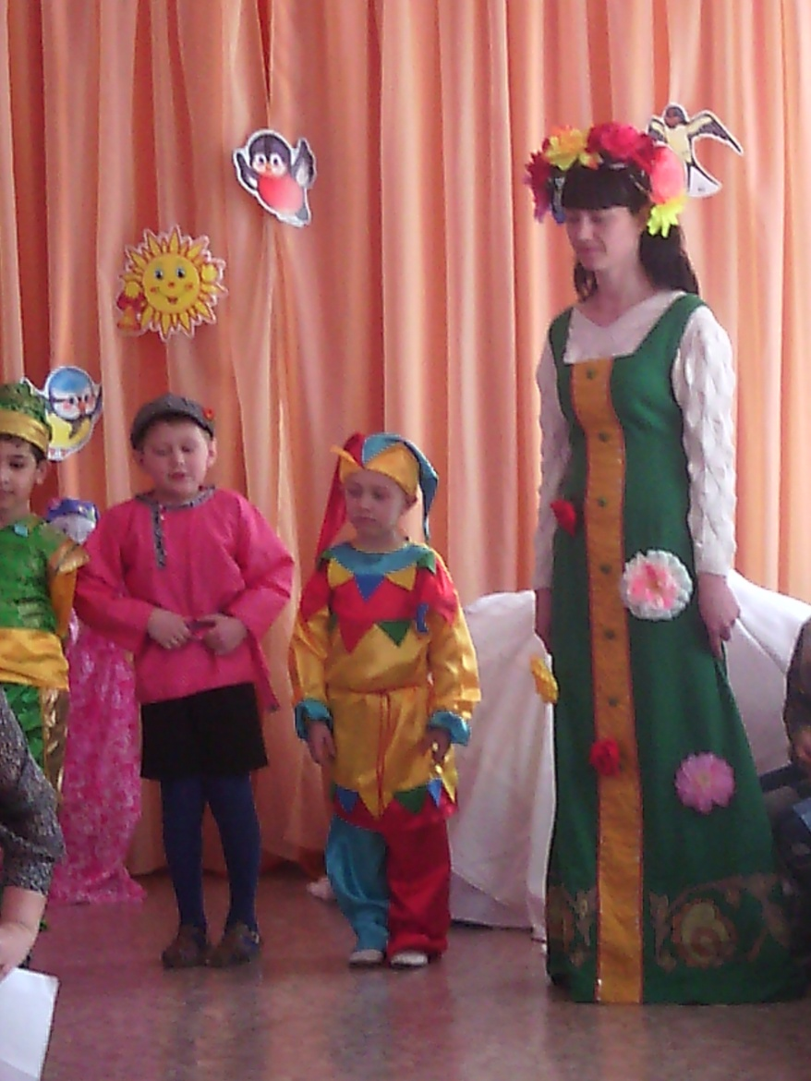
Вед:
Ребята, а вы знаете заклички о весне? Давайте их расскажем.
Все вместе кричат заклички:
Весна, Весна красная!
Приди, Весна, с радостью,
С великой милостью!
Ребенок:
Со льном высоким,
С корнем глубоким!
С хлебами обильными,
С калиной-малиною,
С черной смородиною…
Весна.
Здравствуйте, детишки!
Здравствуйте, ребятишки!
Спасибо, что звали-призывали,
Меня, Весну, величали.
Станет солнце горячей,
Побежит в лесу ручей,
Птицы звонче запоют,
И цветочки расцветут.

Здравствуй, Зима! Прошла твоя пора, мой черед настает.

Зима. Вот уж нет, не уйду никуда!
Весна. А давай, Зима, с тобой силой меряться? Давай через костер прыгать?
Зима и Весна по очереди прыгают через «костер».

Зима. Нет, устала я сражаться.
Знать, пришла пора прощаться!
Вы весну - красну встречайте,
Но меня не забывайте,
Я же в будущем году
Снова в гости к вам приду!

1-й. Прощай, Зима, прощай!
Но нас не забывай!
Исполняется песня «Веснянка».

Весна.
А теперь пришла пора
Поиграть вам, детвора!

Вед:
Как у наших у ворот
Стоит ряженый народ.
А ребята удалые
В те ворота расписные
Змейкой быстро пробегут,
Смех, забавы принесут!

Проводится игра «Золотые ворота».
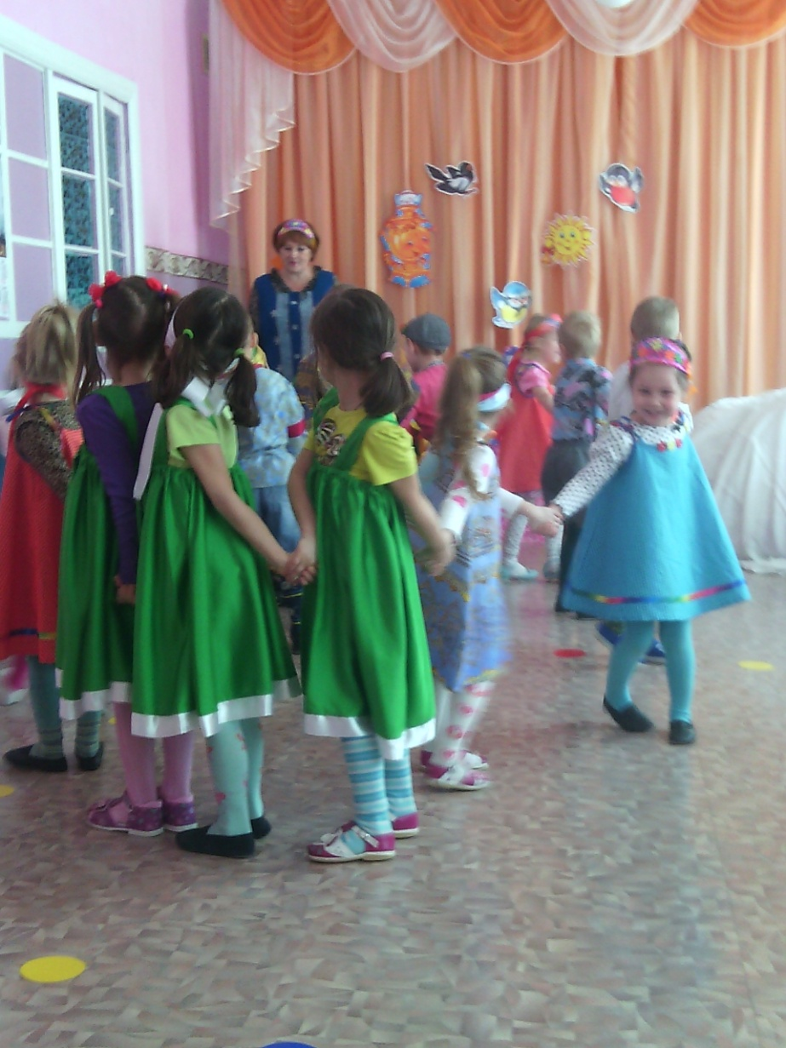
Вед:
Ах, как Петя-петушок
Отморозил гребешок!
Чтоб его скорей согреть,
Нужно снегом потереть.

Поскакать, попрыгать боком
То с налёту, то с наскоком!

Скоморохи показывают, как надо играть, и вызывают желающих детей.

Проводится игра «Бой петухов» в нескольких кругах. Играют по двое мальчиков. Выигрывает тот, кто без помощи рук (плечами) вытолкнет соперника из круга.

1-й. Масляна неделя
В Тамбов прилетела,
На пенечек села,
Блинов захотела.

2-й. Тин-тинка, подай блинка,
Масленица, не скупися,
Масленым кусочком поделися!

Дети поют песню «Блины». Последний куплет поет солистка,
в руках у нее поднос с блинами.
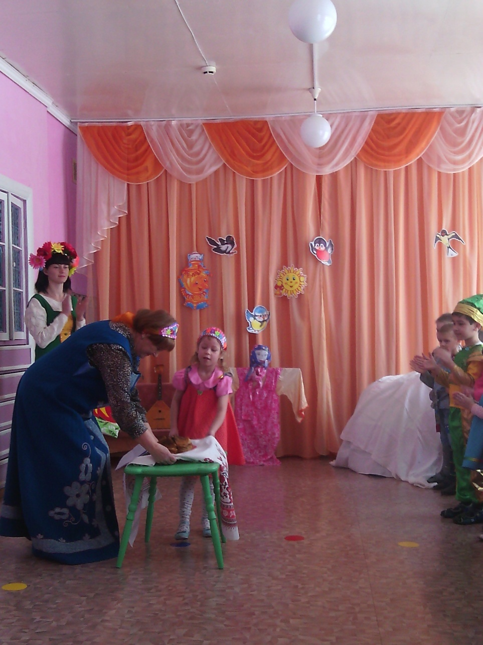
Скоморохи берут у нее поднос с блинами, угощают детей.
Звучит музыка «Прощай, Масленица».
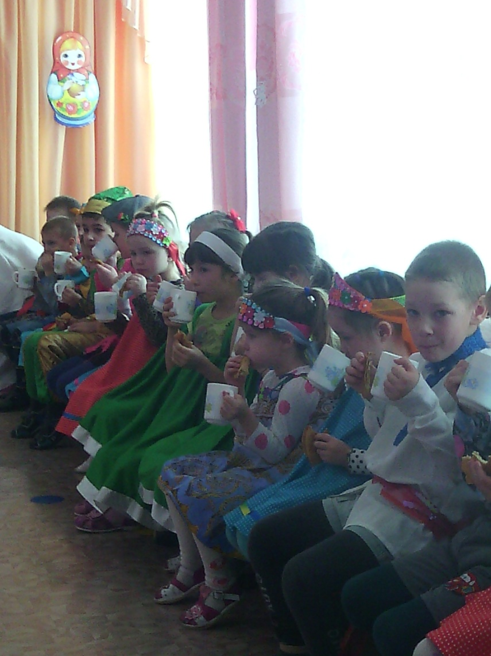

1-й: Пора нам, ребята, прощаться с Масленицей.
Ты прощай, прощай,
Наша Масленица.
Ты прощай, прощай,
Наша широкая.

2-й: Ты пришла с добром,
Сыром, маслом, яйцом,
Со блинами, с пирогами,
Да с оладьями.

1-й: А сегодня, к сожаленью,
Наше кончится веселье.
Ты прощай, прощай,
Наша Масленица!

Сжигают чучело Масленицы на улице.

